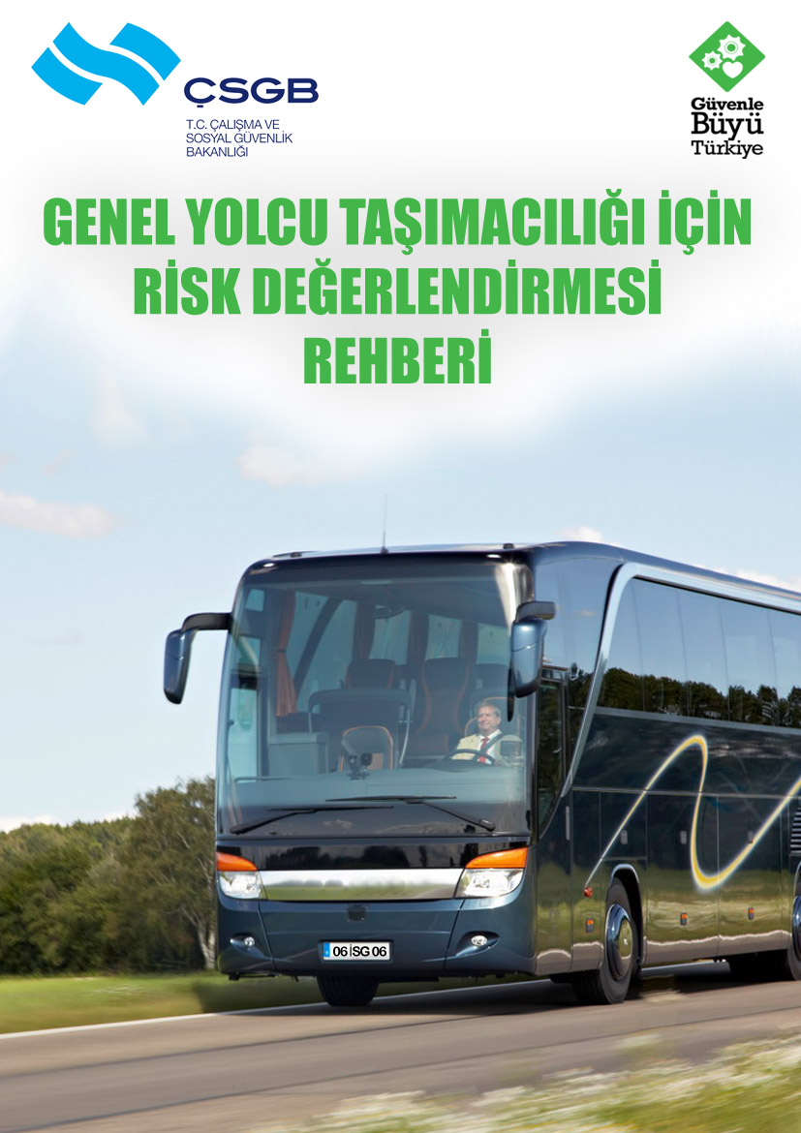

AMAÇ
- Bu kontrol listesi, kara yolu ile yapılan yolcu taşımacılığı işleri için 20/6/2012 tarihli ve 6331 sayılı İş Sağlığı ve Güvenliği Kanunu ile 29/12/2012 tarihli ve 28512 sayılı Resmi Gazete`de yayımlanarak yürürlüğe giren İş Sağlığı ve Güvenliği Risk Değerlendirmesi Yönetmeliği uyarınca risk değerlendirmesinin gerçekleştirilmesi sürecinde yol göstermek amacıyla hazırlanmıştır.
- Kontrol listesi doğru bir şekilde uygulanıp, uygun olmadığını değerlendirdiğiniz konularda gerekli önlemler alındığı takdirde işyerleriniz, sadece çalışanlar için değil müşteriler için de sağlıklı ve güvenli hale gelecektir.

YÜKÜMLÜLÜK
- Kara yolu ile yapılan yolcu taşımacılığı işleri için bu kontrol listesinin ihtiyaca göre geliştirilip doldurularak işyerinde bulundurulması, belirli aralıklarla güncellenmesi ve bu değerlendirme sonucunda alınması öngörülen tedbirlerin yerine getirilmesi gerekmektedir.
- Risk değerlendirmesi; kara yolu ile yapılan yolcu taşımacılığı işlerinde var olan ya da dışarıdan gelebilecek tehlikelerin belirlenmesi, bu tehlikelerin riske dönüşmesine yol açan faktörlerin ortadan kaldırılması için yapılması gerekli çalışmaları kapsar.
- 26/12/2012 tarihli ve 28509 sayılı Resmi Gazete`de yayımlanarak yürürlüğe giren İş Sağlığı ve Güvenliğine İlişkin İşyeri Tehlike Sınıfları Tebliğine göre işyerinin faaliyet alanının yer aldığı tehlike sınıfı tespit edilmelidir. İşyerinin tehlike sınıfı ve çalışan sayısına bağlı olarak iş güvenliği uzmanı ve işyeri hekimi görevlendirilmesi veya ortak sağlık ve güvenlik birimlerinden bu hizmetin temin edilmesi yükümlülüğü ile ilgili tarih, 6331 sayılı Kanunun “Yürürlük” başlıklı 38 inci maddesine göre belirlenmelidir.
- İşyerinde gerçekleştirilecek risk değerlendirmesinin İş Sağlığı ve Güvenliği Risk Değerlendirmesi Yönetmeliğinin 6 ncı maddesinde belirtilen ekip tarafından yürütülmesi gerekmektedir. İhtiyaç duyulduğunda bu ekibe destek olmak üzere dışarıdaki kişi ve kuruluşlardan da hizmet alınabilir. İş güvenliği uzmanı ve işyeri hekimi görevlendirilmesi yükümlülüğünün yürürlüğe girmediği işyerlerinde ise oluşturulacak ekipte bu profesyoneller bulunmaksızın işveren(ler) ve çalışan(lar) birlikte risk değerlendirmesini gerçekleştirebileceklerdir.
- Yapılmış olan risk değerlendirmesi; İş Sağlığı ve Güvenliği Risk Değerlendirmesi Yönetmeliğinin 12 inci maddesi uyarınca tehlike sınıfına göre çok tehlikeli, tehlikeli ve az tehlikeli işyerlerinde sırasıyla en geç iki, dört ve altı yılda bir yenilenir. İşyerinde herhangi bir değişiklik olması durumunda bu süreler beklenmeksizin risk değerlendirmesi yenilenir.

- Bu kontrol listesi, risk değerlendirmesi çalışmalarınıza yön vermek üzere hazırlanmış olup ihtiyaca göre detaylandırılabilir. İşyerinizi ilgilendirmeyen kısımları, kontrol listesinden çıkarabilir veya farklı tehlike kaynakları olması halinde ise ilaveler yapabilirsiniz.
- Kontrol listesinde, kara yolu ile yapılan yolcu taşımacılığı işlerinde iş sağlığı ve güvenliği açısından olması/yapılması gerekenler konu başlığı ile birlikte cümleler halinde verilmiştir. Cümledeki ifade; işyerinizde gözlemlediğiniz duruma uyuyorsa “evet”, uymuyorsa “hayır” kutucuğunu işaretleyiniz. “Hayır” kutucuğunu işaretleyerek doğru olmadığını düşündüğünüz her bir durum için alınması gereken önlemleri ilgili satırdaki karşılığına yazınız. Alınması gereken önlem ile ilgili sorumlu kişiler ve tamamlanacağı tarihi belirttikten sonra risk değerlendirmesini gerçekleştiren ekipteki kişilere dokümanın her bir sayfasını paraflatıp son sayfasının ilgili kısımlarını imzalatınız.
- Çalışanları, temsilcileri ve başka işyerlerinden çalışmak üzere işyerinize gelen çalışanları ve bunların işverenlerini; işyerinizde karşılaşılabilecek sağlık ve güvenlik riskleri ile düzeltici ve önleyici tedbirler hakkında bilgilendiriniz.
- Alınması gereken önlemlere karar verirken; riskin tamamen bertaraf edilmesi, bu mümkün değil ise riskin kabul edilebilir seviyeye indirilmesi için tehlike veya tehlike kaynaklarının ortadan kaldırılması, tehlikelinin, tehlikeli olmayanla veya daha az tehlikeli olanla değiştirilmesi ve riskler ile kaynağında mücadele edilmesi gerekmektedir.
- Önlemler uygulanırken toplu korunma önlemlerine, kişisel korunma önlemlerine göre öncelik verilmeli ve uygulanacak önlemlerin yeni risklere neden olmaması sağlanmalıdır.
İZLENECEK YOL
ÖNEMLİ HATIRLATMALAR
- Bu kontrol listesi doldurulduktan sonra HERHANGİ BİR KURUMA BİLDİRİM YAPILMAYACAKTIR. İşveren tarafından, denetimlerde gösterilmek üzere İŞYERİNDE SAKLANACAKTIR.
- Esas faaliyeti yolcu taşımacılığı olan işletmenin ofis niteliğindeki çalışma alanlarında gerçekleştirilecek risk değerlendirmesinde www.isggm.gov.tr adresinde yer alan “Ofisler için Risk Değerlendirmesi Rehberi” de göz önünde bulundurulmalıdır.
- Uygun olmadığını düşündüğünüz durumlar için belirlediğiniz her bir alınması gereken önlemin takibi yapılmalı ve sorumlu kişilerce, öngörülen tarihe kadar gerçekleştirildiğinden emin olunmalıdır.

KARA YOLU İLE YOLCU TAŞIMACILIĞININ  Unvanı:  Adresi: |  | DEĞERLENDİRMENİN YAPILDIĞI TARİH
 |  | GEÇERLİLİK TARİHİ

Konu Başlığı | Kontrol Listesi | Evet | Hayır | Alınması Gereken Önlem  (açıklamalar örnek olarak verilmiştir) | Sorumlu Kişi | Tamamlanacağı Tarih
GENEL | Araç iç zemini, kayma veya düşmeyi önleyecek şekilde uygun malzeme ile kaplanmıştır. Zemin düzenli olarak kontrol edilmektedir. |  |  | Araç iç zeminindeki kaplamada deformasyonlar bulunmamaktadır.  Özellikle kış aylarında araç zemininin ıslanarak kaygan hale gelmesi önlenmektedir.
 | Araçlar düzenli olarak havalandırılmaktadır.
 | Araçlarda bulunan iklimlendirme cihazlarının kontrolleri düzenli aralıklarla yaptırılmaktadır. |  |  | İklimlendirme cihazlarının filtreleri düzenli olarak değiştirilmektedir.
 | Araçlardaki tüm cam yüzeylerde kırık veya çatlak bulunmamaktadır.
 | Araçlar içerisinde monte edilmiş raflar, TV üniteleri veya üst bölmelere konulan yüklerin/ malzemelerin düşmesini önleyecek tedbirler alınmaktadır.
 | Araç içerisinde sigara içilmesi yasaklanmış ve çalışanlar bu konuda bilgilendirilmiştir.
 | Araç içi aydınlatmalar çalışır halde bulunmaktadır.
 | Çalışanların egzoz gazına ve toza maruziyetini önlenmek için gerekli önlemler alınmaktadır. |  |  | Araçların egzoz muayeneleri düzenli olarak yapılmakta, klima ve polen filtreleri düzenli olarak kontrol edilmektedir.  Araçlar durak alanında gerekmedikçe çalışır vaziyette bulundurulmamaktadır.
 | Aşırı sıcak veya soğuk hava koşullarında araçlarda uygun termal konfor şartları sağlanmaktadır. |  |  | Araçlarda, uygun ısıtma ve soğutma sistemleri vardır.
 | Araçlar kullanımdan sonra temizlenmekte, çöpler düzenli olarak ve uygun şekilde toplanmaktadır.
 | Tüm araçların elektrik aksamları (göstergeler, farlar, sigortalar vb.) düzenli aralıklarla kontrol edilmektedir.
 | Araçların servis ve bakımları periyodik olarak yapılmaktadır. |  |  | Bakım için bir kontrol listesi oluşturulmuştur. Her periyodik bakımda, liste görevli personel tarafından güncellenmektedir.
 | Araç içine alınmasına izin verilen yükler kesinlikle koridorlara yerleştirilmemekte, bunların acil çıkış yollarını veya kapıları kapatmasına engel olunmaktadır. |  |  | İşletme tarafından, araç içine alınabilecek yükler için azami bir ölçü belirlenmiş ve duyurulmuştur.  Tüm yükler bagaja yerleştirilmekte ve araç içerisinde, koridorlarda herhangi bir nesne bulundurulmamaktadır
 | Sürücü/muavinlerin özellikle değişimli çalışmaları sırasında barınma gibi temel ihtiyaçları için uygun alanlar ayrılmıştır.
ACİL DURUMLAR | Araçlarda yangın söndürücüleri mevcuttur ve son kullanma tarihleri ve basınçları kontrol edilmektedir. |  |  | Sürücüler ve muavinler yangın tüplerinin kontrolünü yapmaktadır ve kullanımı konusunda uygulamalı eğitim almışlardır.
 | Araç içerisinde kullanılan cihazların devrilme ihtimaline karşı gerekli tedbirler alınmıştır ve yanıcı malzemelerle temas etmeyecek şekilde yerleştirilmiştir.
 | Yolcuların yanıcı, patlayıcı, parlayıcı vb. kaza anında tehlike teşkil edebilecek kimyasal içerikli yükleri araç içerisine kesinlikle alınmamaktadır.
 | Acil durumlar ile ilgili iletişime geçilecek telefon numaraları (ambulans, polis vb.) araç içerisinde bulundurulmaktadır.
 | Lipit Petrol Gazı (LPG) ile çalışan araçların LPG tanklarının kontrolleri düzenli olarak yapılmaktadır.
 | Araçlarda, içerisinde yeterli malzeme bulunan ilkyardım çantası bulunmaktadır. |  |  | Sürücüler ve muavinler temel ilkyardım konusunda eğitim almışlardır.
ÇALIŞMA ORTAMI  (SEYİR HALİNDE GÜVENLİK) | Çalışanların, sürüş sırasında titreşime maruz kalmamaları için araçların bakımları düzenli olarak yaptırılmaktadır. |  |  | Araçların rot balans bakımları, fren balataları ve direksiyon hidrolik kontrolleri düzenli olarak yaptırılmaktadır.  Bakım için bir kontrol listesi oluşturulmuştur. Bu kontrol listesine göre bakım zamanı gelen aracın/araçların periyodik bakımları yapılmaktadır.
 | Çalışanlara, trafik kurallarına ve levhalarına uymaları konusunda gerekli talimatlar verilmiştir. |  |  | Çalışanlar, hız limitlerine uyma ve aracı kendilerinin ve başkalarının güvenliğini tehlikede bırakmayacak şekilde kullanma konusunda deneyim ve bilgiye sahiptirler.  Araçların takometreleri düzenli aralıklarla kontrol edilmektedir.
 | Araçların güvenlik donanımları sağlam ve çalışır durumdadır. |  |  | Araçlarda bulunan güvenlik donanımları ve tertibatları (hava yastıkları, yangın söndürme tüpü, fren hidrolik yağı, lastik basıncı vb.) düzenli olarak kontrol edilmektedir.
 | Çalışanlara, hava koşulları ve karayollarının durumu hakkında düzenli bilgi akışı sağlanmaktadır.
 | Tüm araçlarda mevsim koşullarına uygun lastik kullanılmaktadır.
 | Çalışanlar, sürüş sırasında emniyet kemerlerinin takılması konusunda talimatlandırılmıştır. |  |  | Sürücüler hareket etmeden önce bütün kapıların kapalı olduğundan, kendilerinin ve emniyet kemeri takmakla yükümlü kimselerin emniyet kemerlerinin bağlı olduğundan emindirler.
 | Yolcuların araç sürücüsü ile gereksiz konuşmaları engellenmektedir.
 | Gerekli olan durumlarda araçlarda muavin bulundurulmaktadır.
PSİKOSOSYAL ETKENLER | Çalışanlar, maruz kalabilecekleri olumsuz davranışlar (tehdit, hakaret vb.) karşısında nasıl davranacağını bilmektedirler.
 | Çalışanlar yaptıkları işten kaynaklanan stres ile baş edebilmeleri için gerekli eğitimi almışlardır.
 | Çalışanların çalışma programları belirlenmiştir. |  |  | Çalışma saatleri, mevzuata uygun olarak düzenlenmektedir.  Özellikle uzun süreli yolcu taşımacılığında belirli aralıklar ile sürücüler/muavinler değişimli çalışmaktadırlar.  Özellikle gece çalışmaları sırasında ve sonrasında yeterli dinlenme süresi verilmektedir.
 | Çalışanlar, hareket saatlerine uyma konusunda talimatlandırılmıştır. |  |  | Hareket saatlerine riayet edilmesi suretiyle çalışanlara gerekli talimatla verilmiş böylece sürücüler üzerindeki zaman baskısı en aza indirilmiştir.
 | Vardiyalı çalışma düzeninin çalışanlar üzerinde oluşturduğu olumsuz psikososyal etkiler vardiyalar en makul şekilde düzenlenerek minimuma indirilmiştir.
ERGONOMİ | Çalışanlar, uzun süre aynı pozisyonda veya fiziksel anlamda zorlayıcı hareket yapmamaları konusunda bilgilendirilmiştir. |  |  | Muavinler, araç seyir halinde iken hareketlerine ilişkin olarak eğitilmişlerdir.
 | Tüm araçlarda, ayarlanabilir sürücü koltukları mevcuttur. |  |  | Sürücüler ve muavinler doğru oturma pozisyonları hakkında bilgilendirilmiştir.  Çalışanlar sırt ağrısı, boyun ya da omuz incinmesi ve ayak ya da bacaklarda ağrı gibi kas ve iskelet sistemi hastalıklarına karşı bilgilendirilmiştir.
ELLE TAŞIMA | Elle taşınamayacak kadar ağır yüklerin çalışanlarca kaldırılması engellenmektedir. |  |  | Elle kaldırılarak taşınamayacak yükler, iterek/çekerek taşınmaktadır.
 | Yüklerin elle taşınmasının da neden olabileceği kas iskelet sistemi hastalıklarına karşı çalışanlar bilgilendirilmiştir. |  |  | Elle taşınabilecek yükler yerden kaldırılırken, çalışan bir ayağı diğerinden daha önde olacak şekilde çömelmektedir.
 | Çalışanlar, elle kaldırma/taşıma (yolcu bagajına yardım gibi) yaptıkları durumda kendi sağlıklarını tehlikeye atmayacak şekilde hareket etmektedirler.
KAZALAR VE HASTALIKLAR | Çalışanların işe giriş ve periyodik muayeneleri zamanında yaptırılmaktadır.
 | Çalışanların karşı karşıya kaldıkları kazalar ve işe bağlı oluşan hastalıklar Sosyal Güvenlik Kurumuna rapor edilmektedir.
 | Çalışanların karşı karşıya kaldıkları önceden olmuş kazalar veya işe bağlı hastalıklar incelenerek yeniden meydana gelmeleri önlenmektedir. |  |  | İşyerinde önceden meydana gelmiş kazalar ve işe bağlı hastalıklar hakkında çalışanlar bilgilendirilmiştir.
 | Çalışanların, gece vardiyası veya değişik vardiya çalışmalarına uyumlarındaki sorunlar izlenmekte, bu çalışanlar, düzenli sağlık gözetiminden geçirilmektedir.
EĞİTİM VE BİLGİLENDİRME | Çalışanlara genel iş sağlığı ve güvenliği eğitimi verilmiştir.
 | Çalışanlar, yaptıkları iş konusunda eğitilmiş ve yönlendirilmişlerdir.
 | Eğitim ve bilgilendirme ile ilgili belgeler kayıt altına alınmakta ve kayıtlar uygun şekilde muhafaza edilmektedir.

İŞVEREN/VEKİLİ  Adı:  Soyadı:  İmza: |  | İŞ GÜVENLİĞİ UZMANI (varsa)  Adı:  Soyadı:  Belge bilgileri:  İmza: |  | İŞYERİ HEKİMİ (varsa)  Adı:  Soyadı:  Belge bilgileri:  İmza: |  | DESTEK ELEMANI (varsa)  Adı:  Soyadı:  Görevi:  İmza:
ÇALIŞANLAR VE TEMSİLCİLERİ (Ad, Soyad, Görev, İmza)

